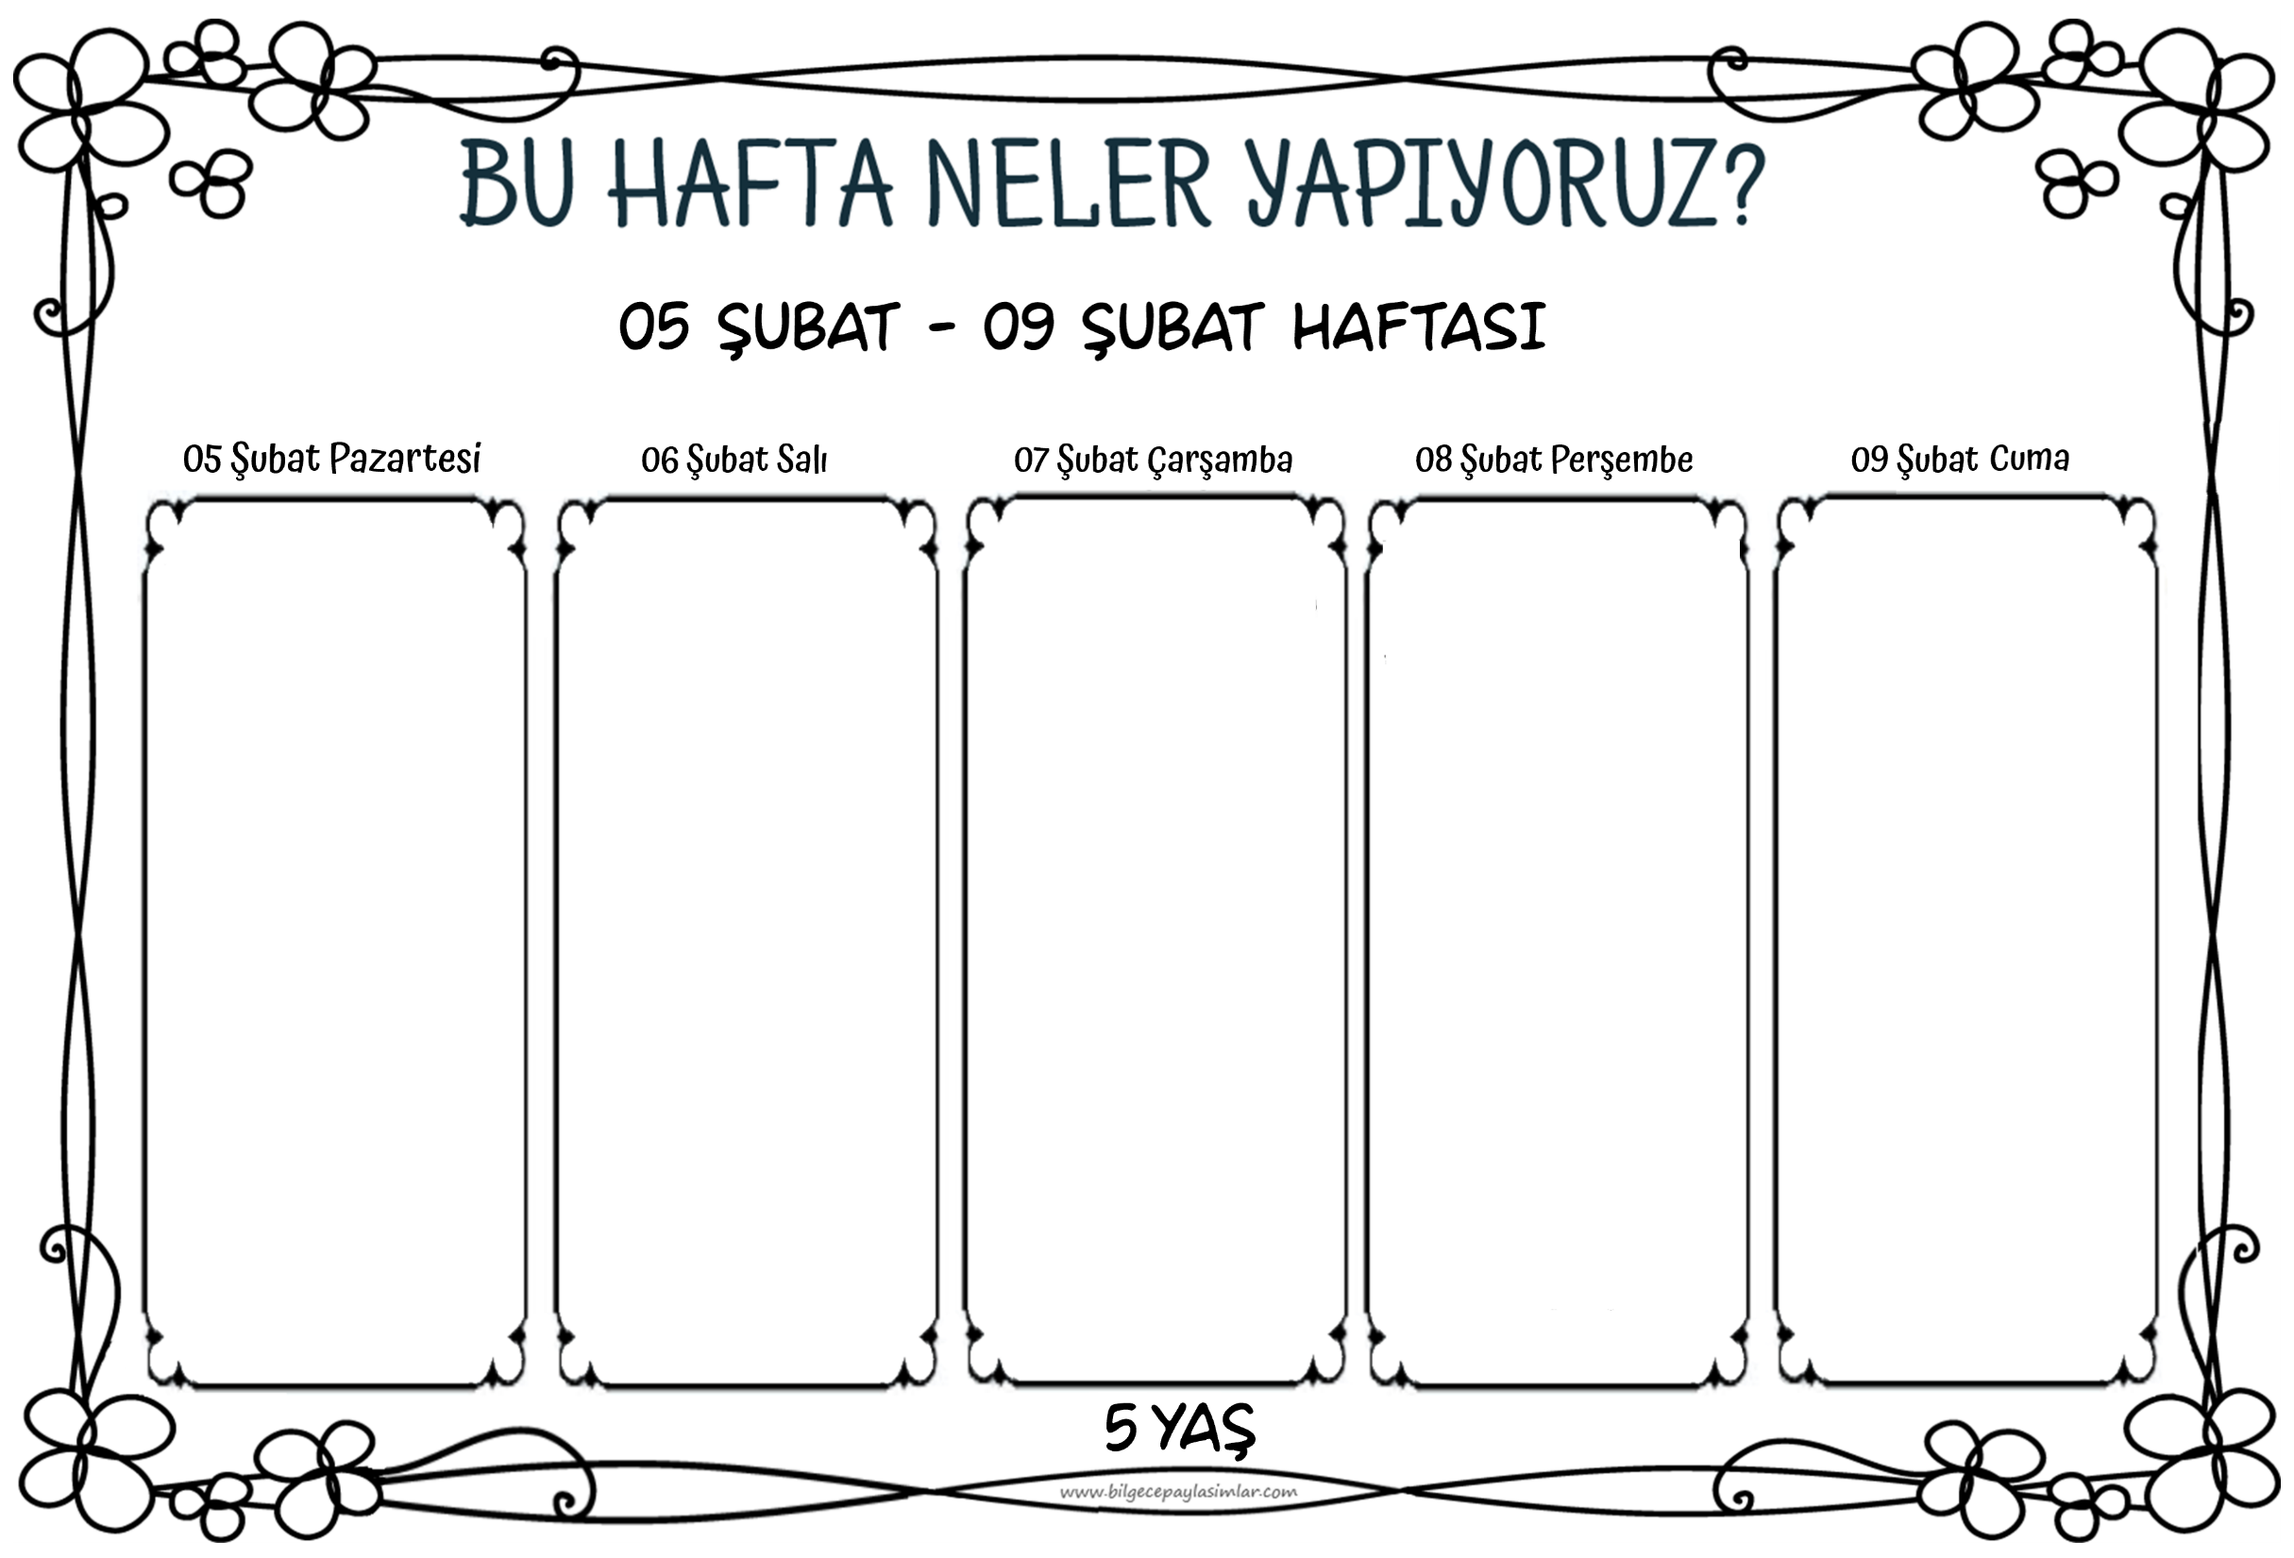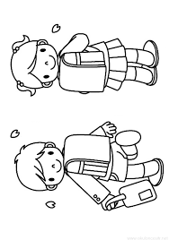

Okula dönüyoruz!

Yaşasınnn!!

İki haftalık aradan sonra ‘İyi ki okul var’ diyeceğimiz harika etkinlikler bekliyor bizi. Bir kral ve kızıyla tanışacağız. Orff çalışmasını onlarla yapacağız. Bir sürü paket arasında istenen paketi grafik kullanarak bulacağız. Paketin sırrını çözdükten sonra onunla oyunlarımıza devam edeceğiz.

Dört element…

Hava-Su-Toprak-Ateş

Dünyamıza bambaşka bir taraftan bakmayı öğreniyoruz. Daha dikkatli ve bilimsel bakmayı keşfediyoruz. Dört elementi ele alan oyunlar, dramalar, deneyler ve öyküler var bugün.

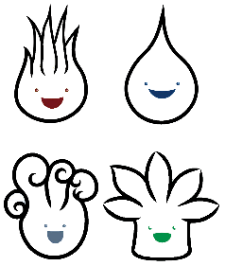

Dünyamızı ve doğayı tanımaya devam ediyoruz.

Bugün yanardağlara kafa yoracağız. Nereden gelir bu lavlar? Neden patlarlar durup dururken? Biri mi kızdırdı ki onları? :)

Hepsini öğreneceğiz. Deneylerle, videolarla, oyunlarla…

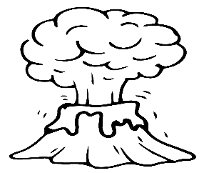

Ya Kutuplar?

Çok mu uzak bize? Bu uzaklık merak etmemize ve öğrenmemize engel değil ki…

Kutuplardaki iklim, yaşam şekli, yaşam türleri, kutuplarla ilgili alınması gereken önlemler… Hepsini yaşımıza göre, eğlenerek ve yaşayarak öğreneceğiz.

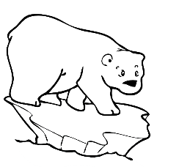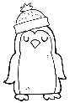

8 rakamını ayırt etmeyi öğreniyoruz bugün. Yine çok güzel, etkileşimli bir öyküyle kavrayacağız.

Sanat etkinliğimiz, kavram çalışmamız ve oyunlarımızla öğrendiklerimizi pekiştireceğiz.

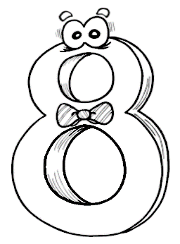

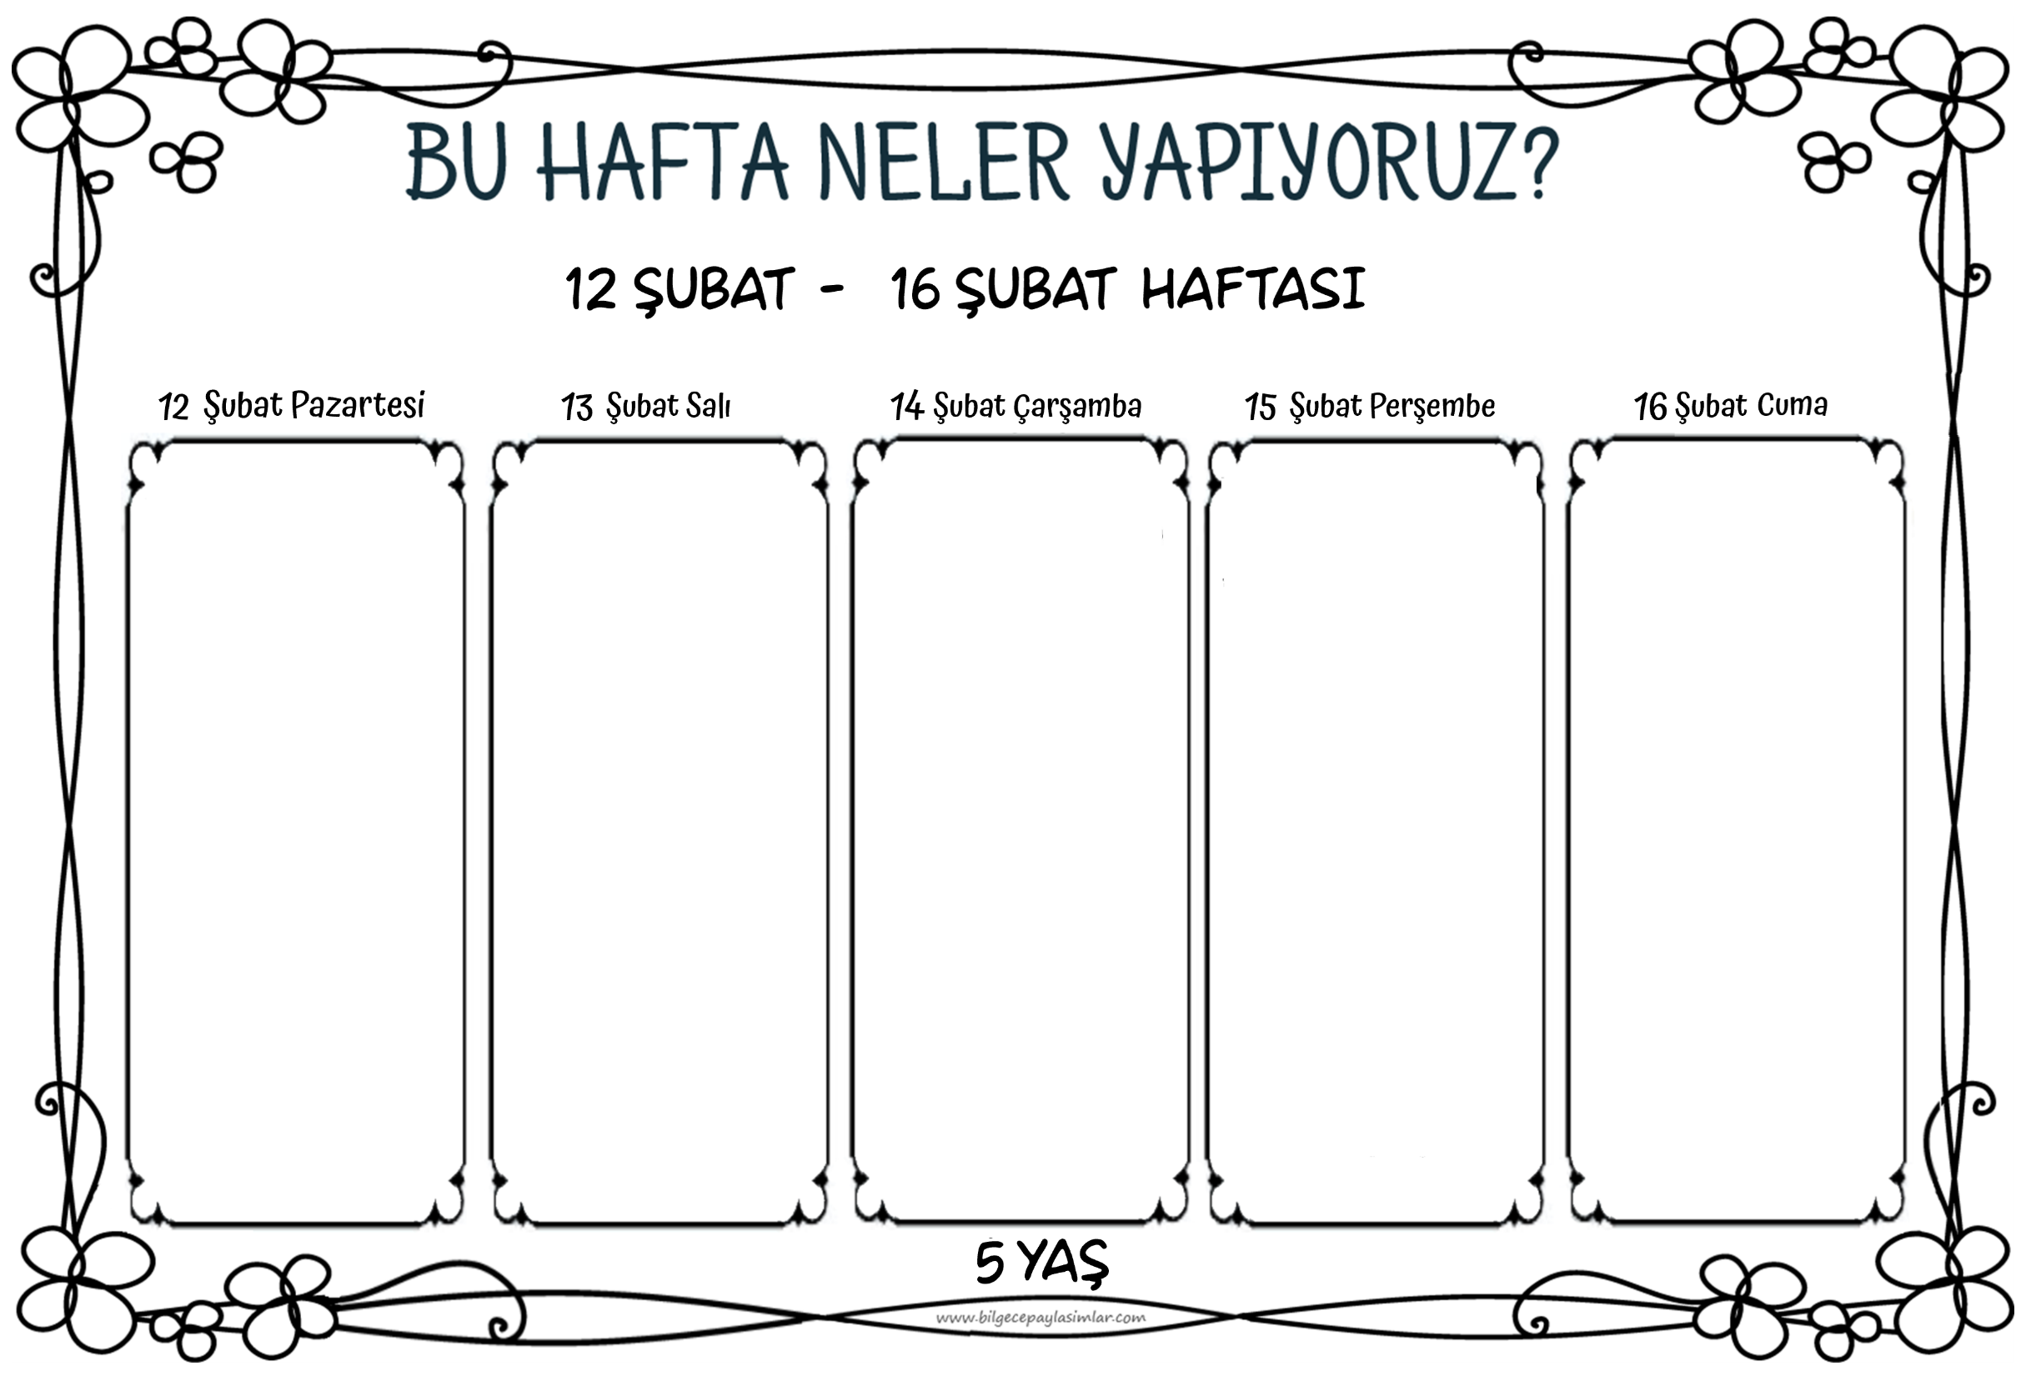D

Doğa deyince aklımıza ormanlar, denizler gelir çoğu zaman ama taşlar da doğanın önemli bir bölümü aslında.

Bugün kayaları taşları inceleyeceğiz.

Şaşıracak ve çok eğleneceğiz. Fen çalışmamız, sanat etkinliğimiz, oyun etkinliğimiz, taşları öğretecek bize.

Rakamya Ormanında bir gün geçireceğiz. Becerikli ama alçakgönüllü olmayan Maymun üzüyor arkadaşlarını. Sonra Kral Aslan duruma el koyuyor ve Sakin Yılan sorunu çözüyor.

Pek anlaşılır olmadı değil mi? Ama biz bugün bu öyküyle hem değerler eğitimimizde gelişim sağlayacağız hem de 8 rakamını yazmayı öğreneceğiz.

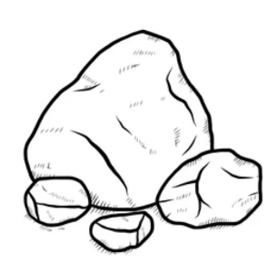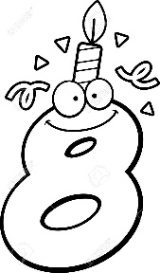

Bugün de kutupların tam tersi şartları düşüneceğiz. Çöllere gidiyoruz!

Dünyamızın, doğamızın çeşitliliğine şaşırıyoruz. Çöllerde hayat bugünün konusu…

Drama, sanat çalışması, deneyler bizi bekler.

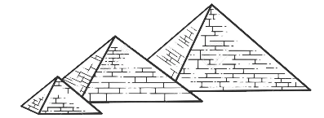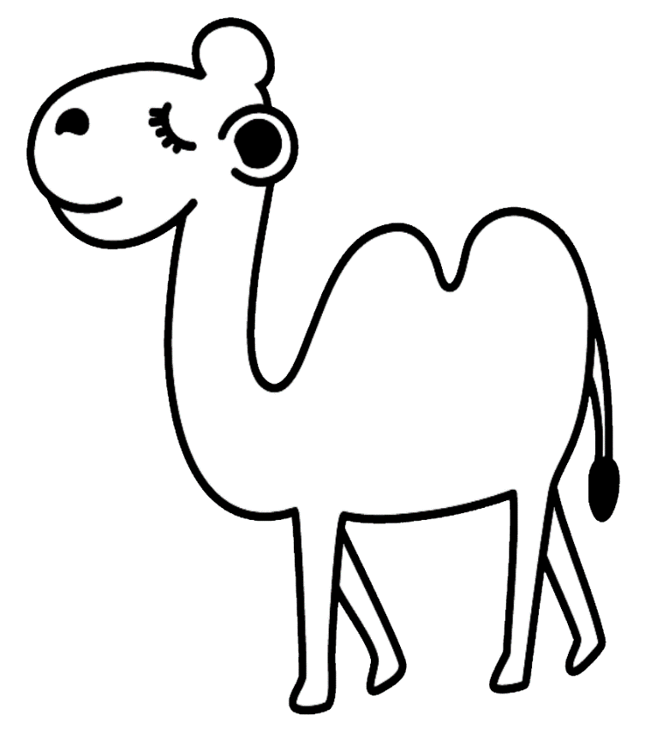

Pekiyi ya rüzgâr?

Nasıl bir şeydir?

Neden görmeyiz?

Rüzgârın gücü var mıdır mesela?

Neler yapar bu güçle?

Biz neler yapabiliriz?

Düşüneceğiz, araştıracağız, deneyeceğiz.

Doğayı keşfedeceğimiz keyifli bir gün daha. :)

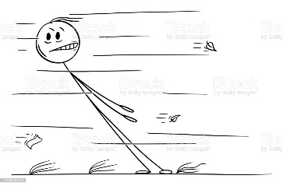

İçtiğimiz, içinde yüzdüğümüz, temizlendiğimiz su… Suyun gücü de var mıdır acaba?

Neler yapılır bu güçle?

Doğanın yapı taşlarını keşfetmeye devam ediyoruz. Sıra suda ve sudan elde edilen enerjide…

Deneyimiz ve oyunlarımızla kazanımlarımızı destekleyeceğiz.

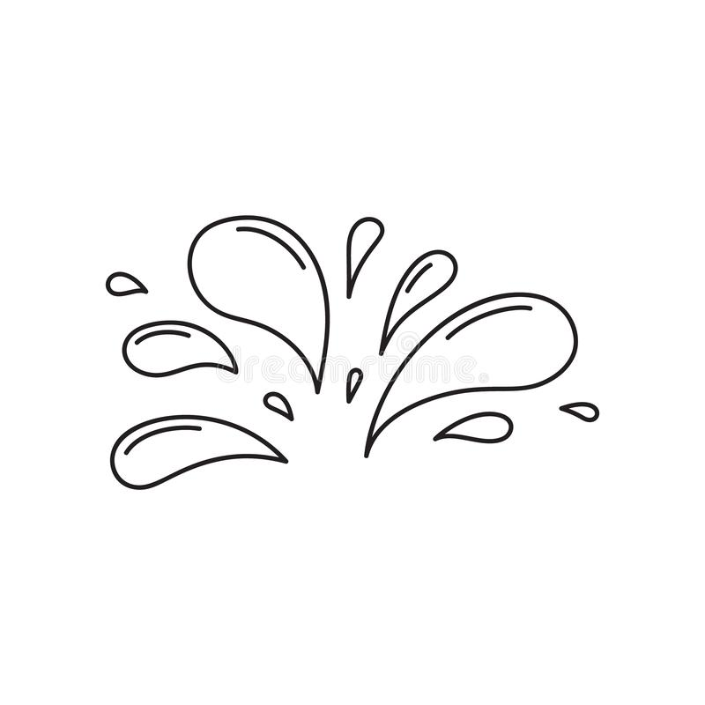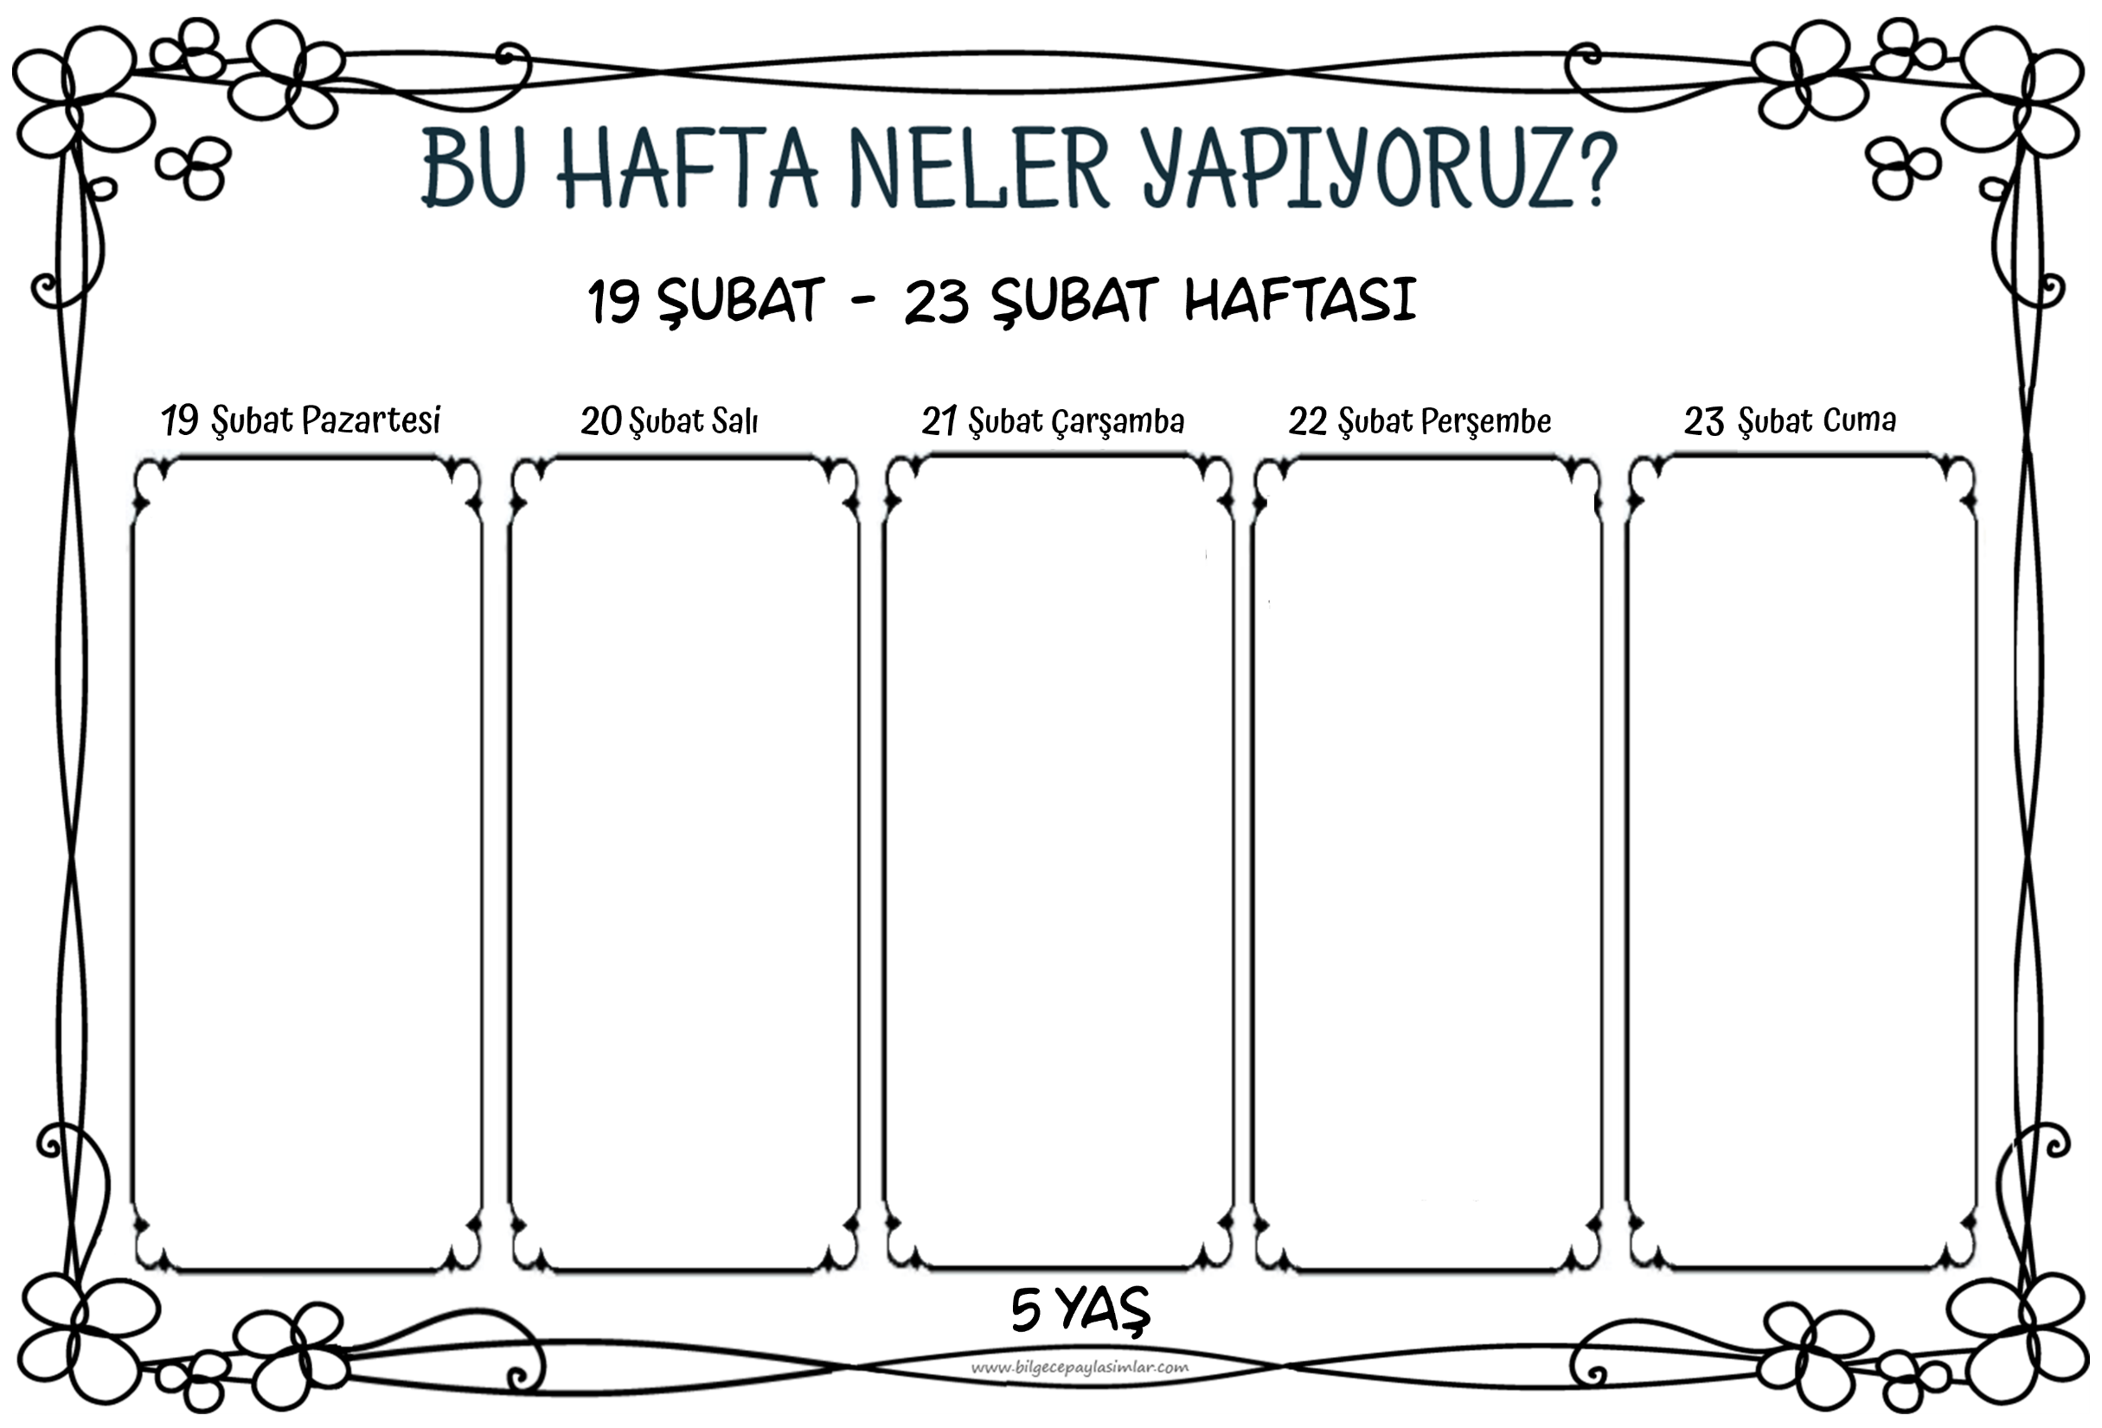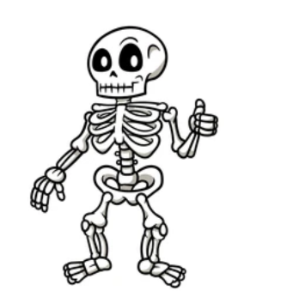

Vücudumuzla ilgili konulara iskeletimizi tanıyarak başlıyoruz.

Bilgi sahibi oldukça kemiklere ve iskelete bakış açımız da değişiyor, normalleşiyor.

Sahi kim ilk demiş ki iskelet korkunçtur diye??

Bende de var, sende de! :)

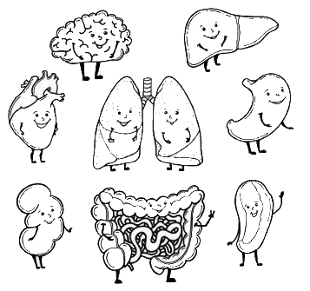

‘İçimde neler oluyor?’ sorusuna yanıt arayacağız bugün.

Organlarımızı ve basitçe görevlerini öğreneceğiz. Çok şaşıracağımız bir gün olacak gibi.

Sanat çalışmamız, oyunlarımız, bilmecelerimiz, deneyimiz bize yardım edecek.

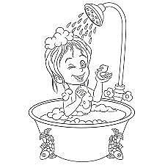

Mikrop nedir?

Ne yapar? Nasıl yapar? Nerelerde bulunur?

Nasıl başa çıkabiliriz?

Hepsini öğreneceğiz. Deneylerle göreceğiz.

Temizlik ne güzel şey!

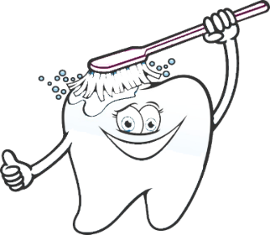

Diş sağlığını da unutmayalım. Dişlerimiz… Kıymetlilerimiz…

Neden çürürler? Nasıl önleyebiliriz?

Diş sağlığı neden bu kadar önemli?

Hepsini deneylerle, oyunlarla, öykülerle öğreneceğiz.

“U” Sesini fark ediyoruz bugün.

U sesi yapbozumuzu çözüyoruz. Ses farkındalığı üzerine düzenlenmiş oyun, dil ve müzik etkinliklerimizi yapıyoruz.



**4 - 5 YAŞ**

**4 - 5 YAŞ**

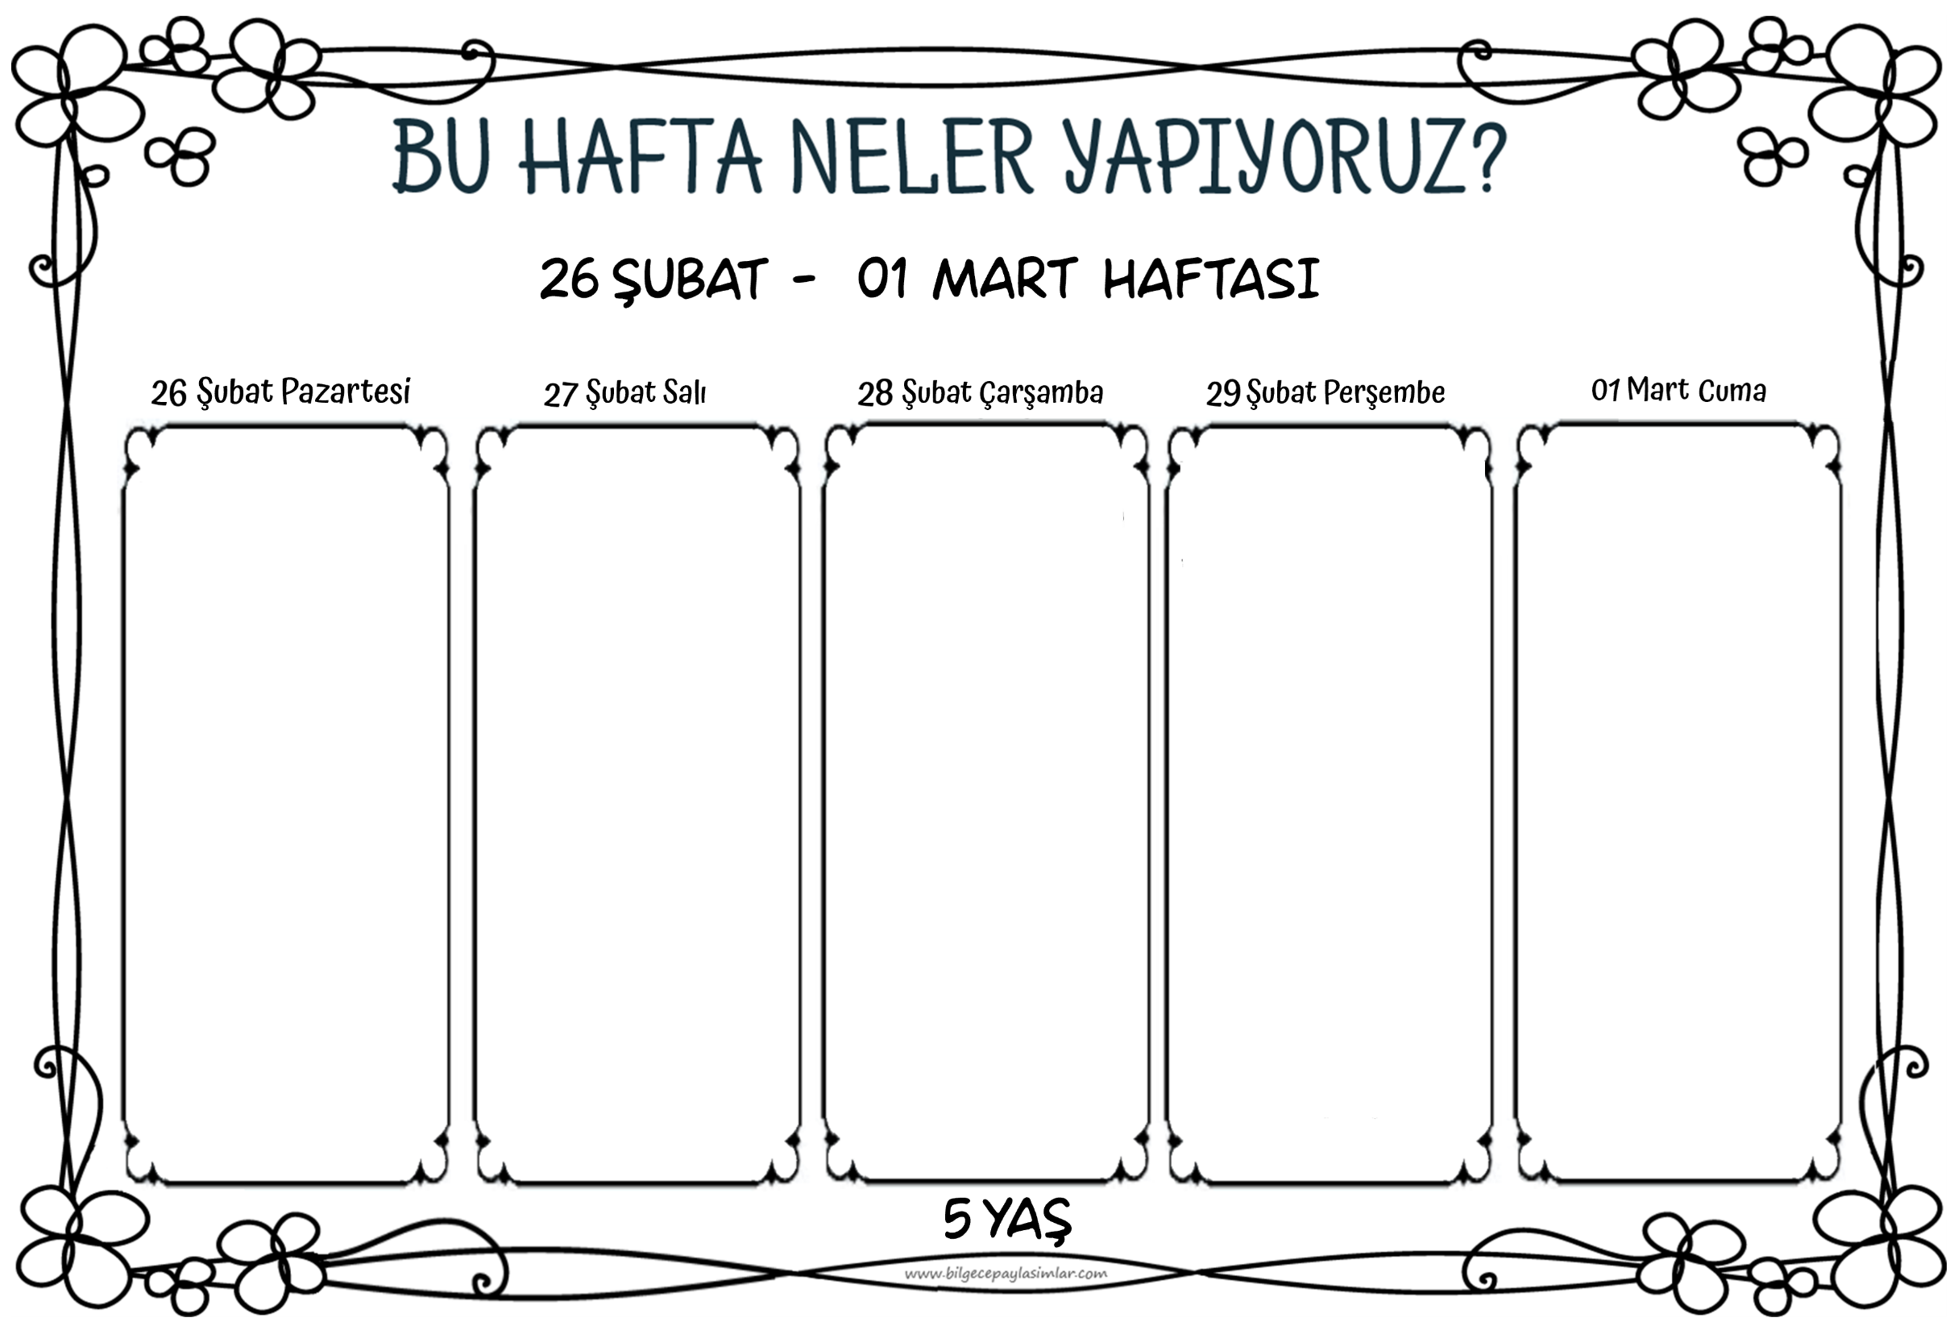



Deprem nedir?

Neden olur?

Nerede başlar?

Sorularımıza cevap aldıktan sonra deprem sırasında ne yapmamız gerektiğini öğreneceğiz ve uygulayacağız.

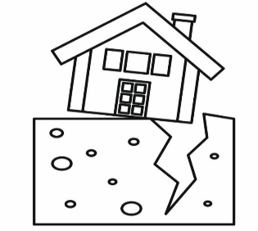

Akrep Baba, Yelkovan Ağabey ve Saniye Teyze…

Onlar bizim bugünkü kahramanlarımız.

Hikâyeleri çok komik ve yararlı. Bize tam saatleri okumayı öğretecekler.

Daha sonraki zamanlarda buçuklu saatleri de öğretecekler.

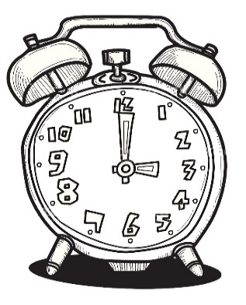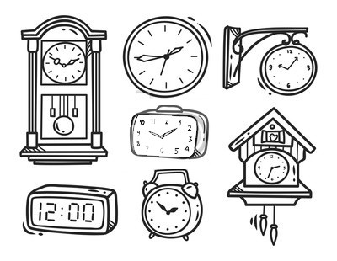

Çeşit çeşit saat var.

Hepsi zamanı gösteriyor. İnsanlar tarih boyunca zamanı ölçmek istemiş. Ama neden?

Saatlere yoğunlaşıyoruz bugün. Saatlerin çeşitlerine ve zamanı nasıl ölçtüklerine…

Renkler âlemine gidiyoruz bugün. Renklerle dans ediyoruz, deneyler yapıyoruz, ritim tutuyoruz. Sanat çalışmamız da çok renkli olacak.

Rengârenk bir gün bekliyor bizi.

